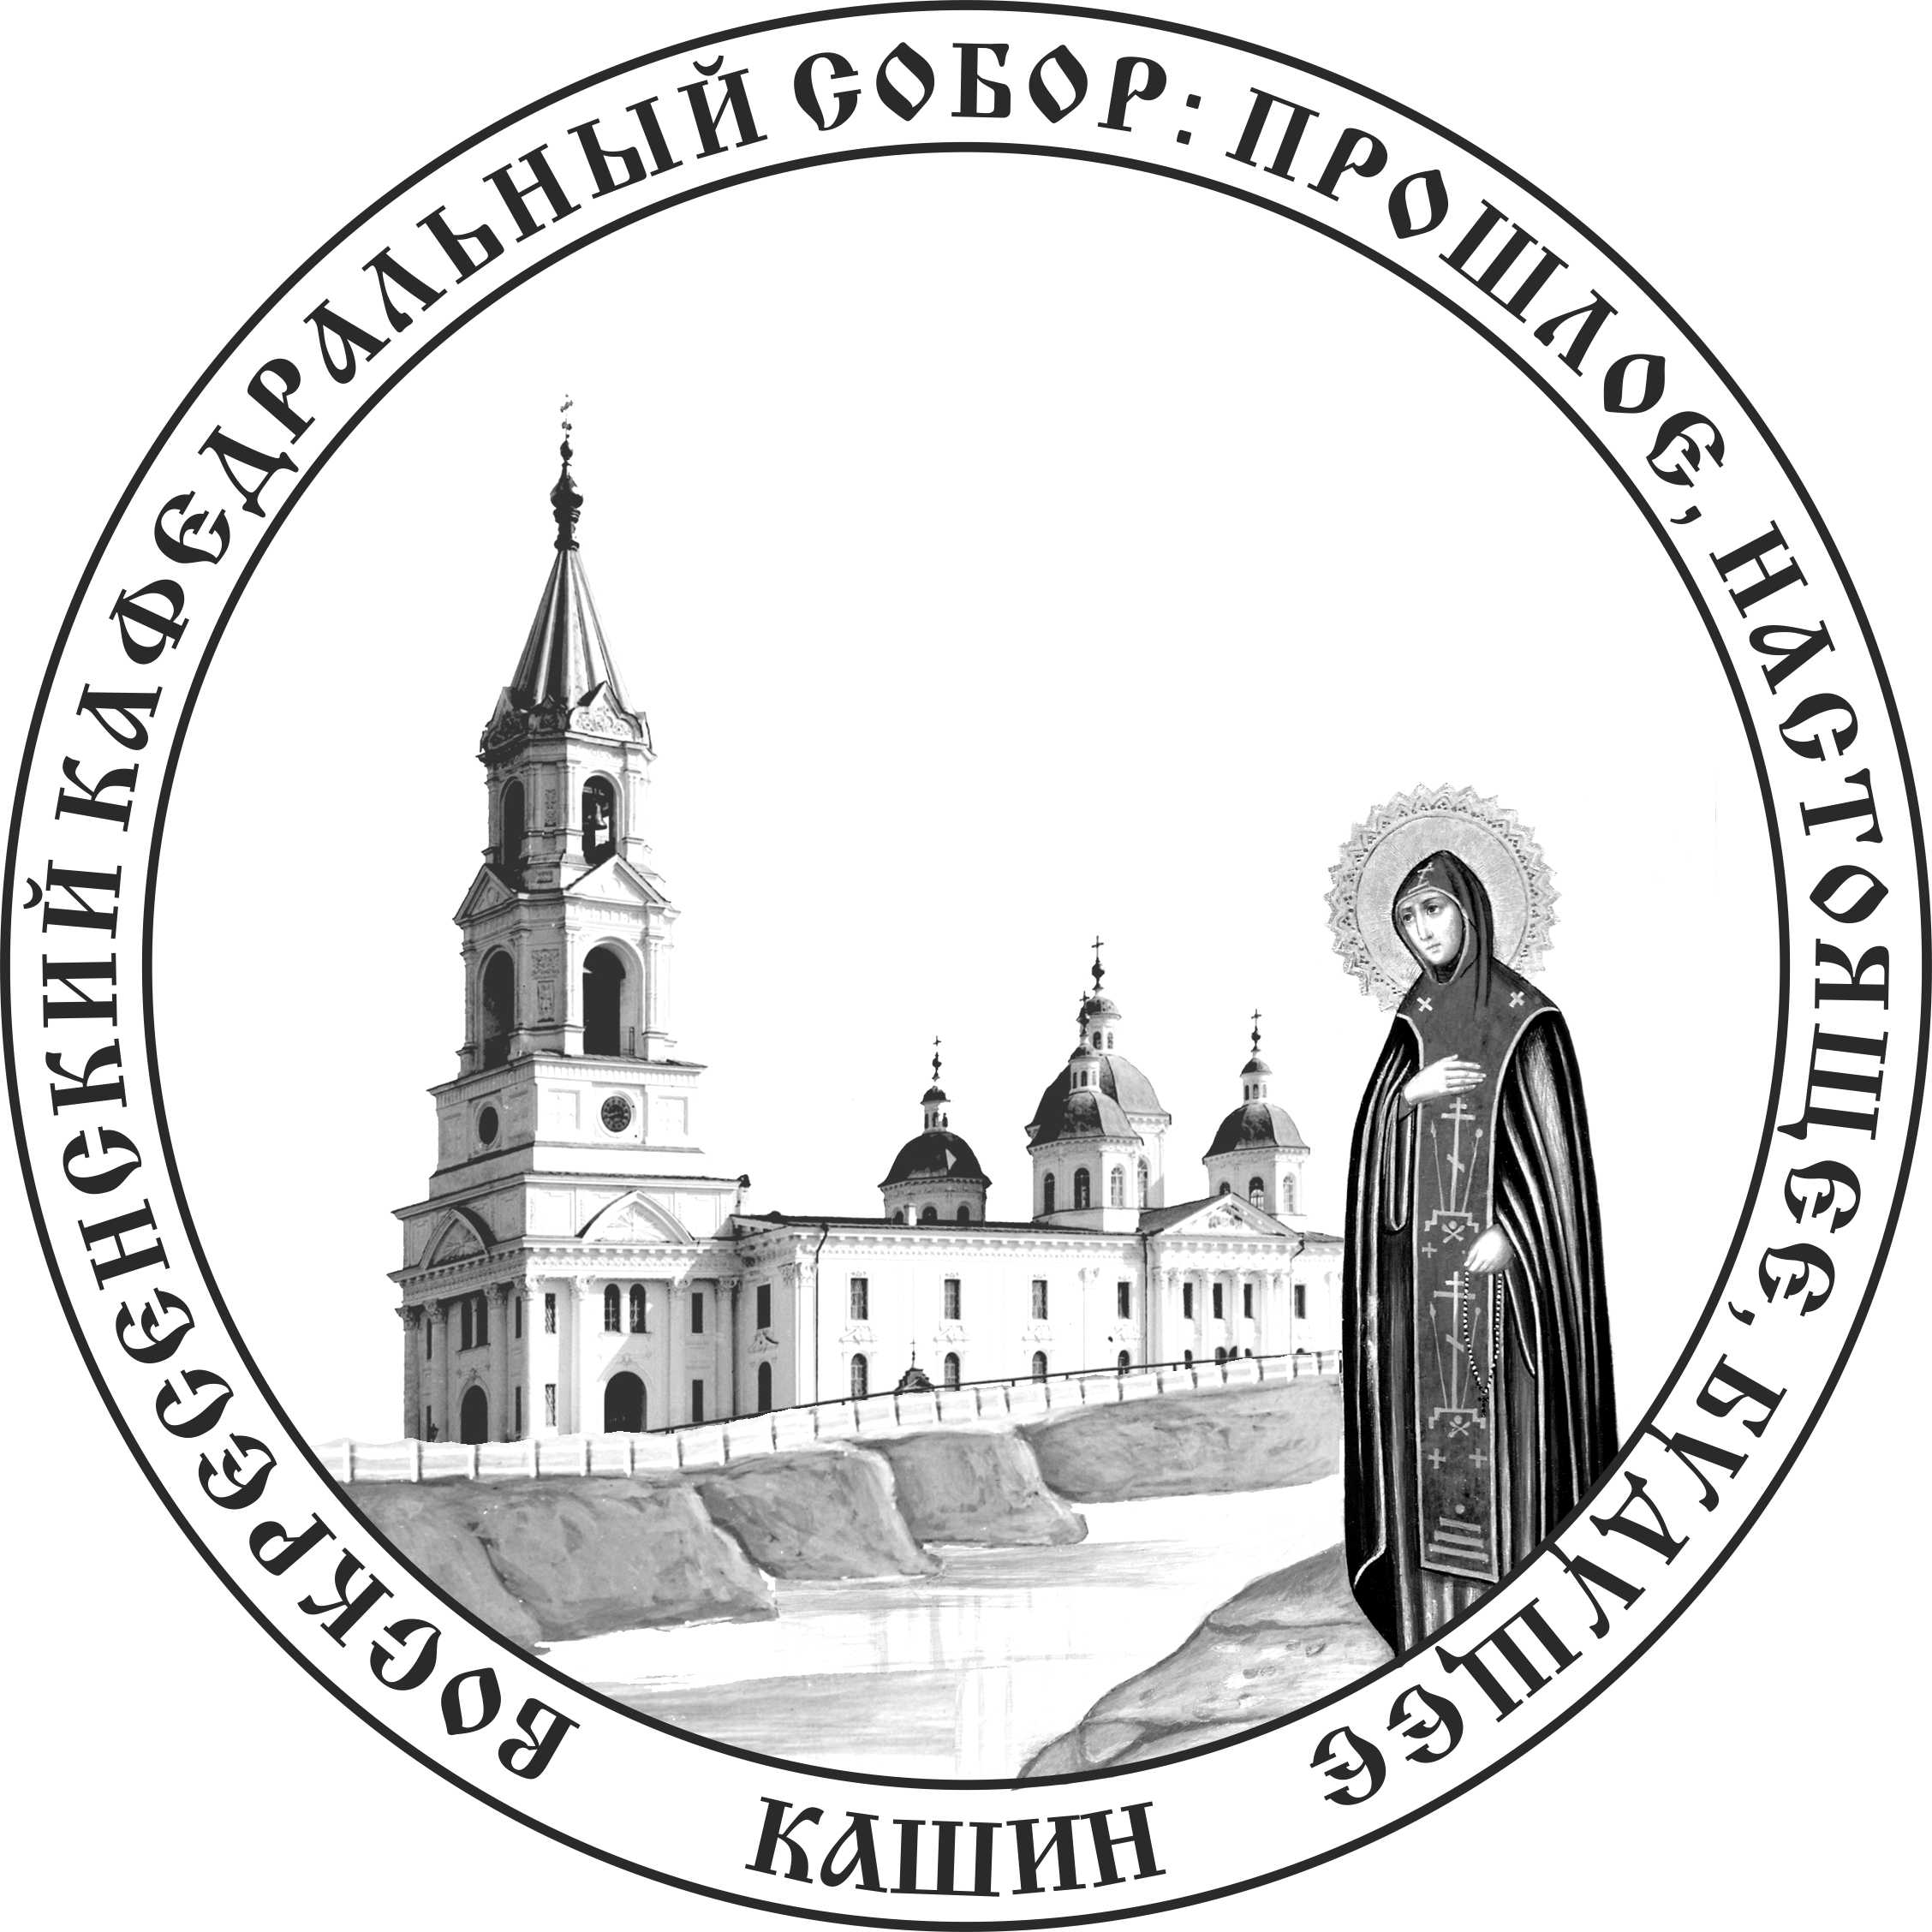 | Межрегиональная научно-практическая конференция «Воскресенский кафедральный собор:  прошлое, настоящее, будущее»  24 июня 2013 года  ТЕЗИСЫ ДОКЛАДОВ  http://www.voskresenskiy-kashin.prihod.ru/konferencija/view/id/1167440

С. В. Мокрова, директор Калязинского краеведческого музея им. И. Ф. Никольского
СВЯЩЕННИК Г. КАШИНА ИОАНН ЗАВЬЯЛОВ (НОВАЯ КОЛЛЕКЦИЯ КАЛЯЗИНСКОГО КРАЕВЕДЧЕСКОГО МУЗЕЯ ИМ. И. Ф. НИКОЛЬСКОГО)

В 2011 г. в Калязинский музей поступила коллекция документов, фотографий, печатных изданий жительницы г. Калязина Г. Б. Погониной. На чердаке своего дома она хранила коробку старых документов своих родственников. По отцу фамилия Галины Борисовны Погониной – Деревянкина. Ее отец Деревянкин Борис Иванович имел родную сестру Нину Ивановну, которая была замужем за Завьяловым Дмитрием Ивановичем. Дмитрий Иванович был сыном священника Входоиерусалимской церкви г. Кашина, автора многих работ исторического содержания о Кашине – отца Иоанна Завьялова.
В частности, перу отца Иоанна принадлежит историко-археологический путеводитель «Город Кашин, его история, святыни и достопримечательности (с кратким житием благоверной кн. Анны)» (СПб., 1909). В этом издании дана полная историческая справка всех монастырей и храмов, в том числе и Воскресенского собора, о котором читаем: «Из городских храмов и по своему исключительному местоположению, и по внешнему виду, и по внутреннему благолепию особого внимания заслуживает Воскресенский безприходный храм, причисленный к кафедре Тверских иерархов». И далее исторический обзор на восьми страницах вместе со снимком и подробным описанием погребенных при храме, церковных святынь, зданий и утвари.
В докладе будет дан обзор коллекции Г. Б. Погониной, в которую вошли рукописи о. Иоанна, семейные фото, документы о. Иоанна и его сына Дмитрия, печатные издания.

